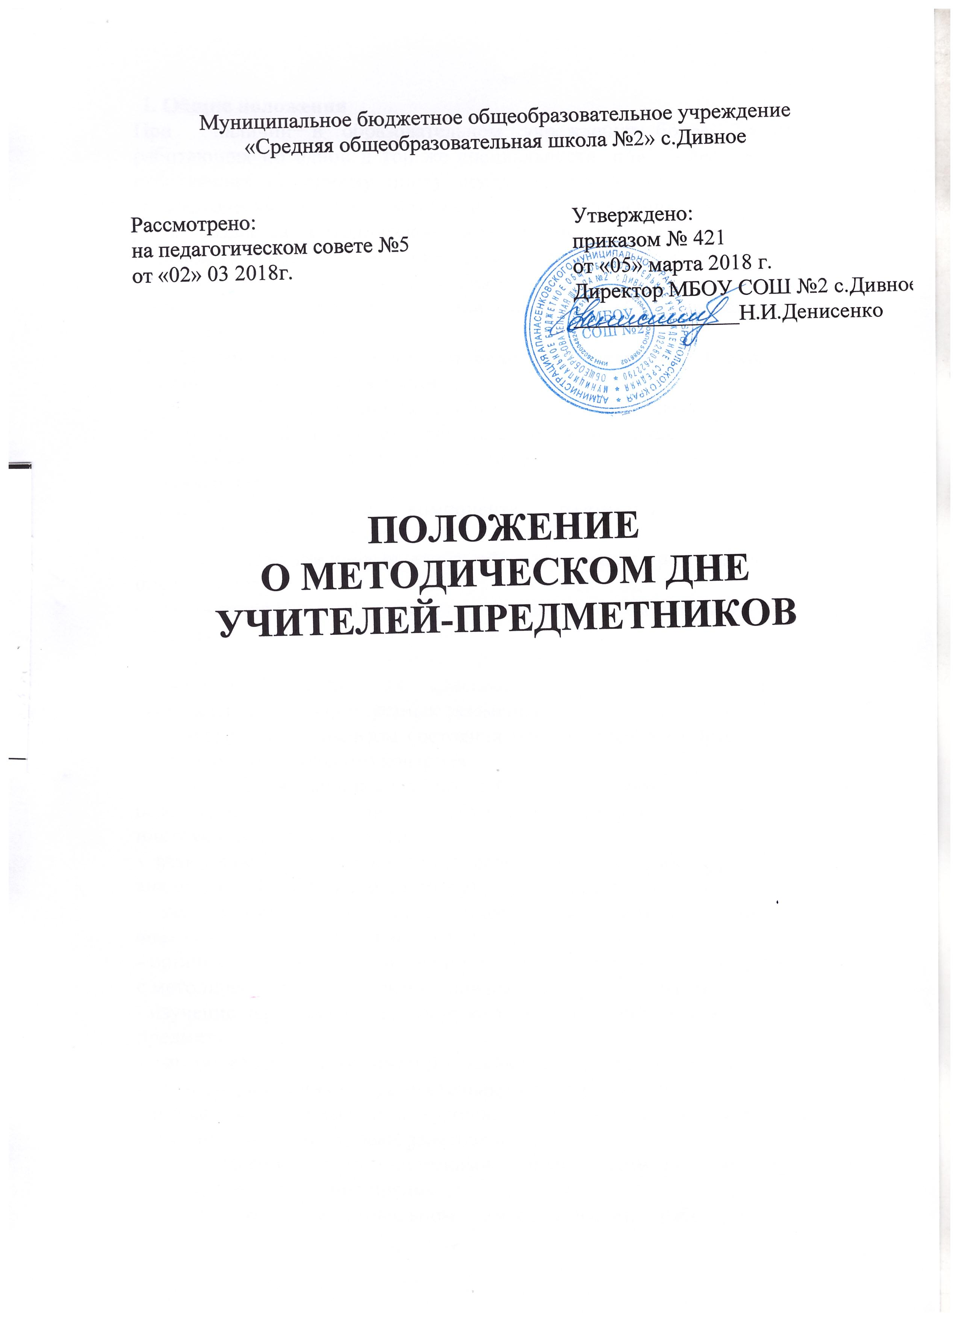 I. Общие положения
При наличии в образовательном учреждении более 2-х учителей, работающих по одной и той же специальности, или более трех учителей, работающих по одному циклу предметов (гуманитарный, естественно – математический, физико – математический, естественно – географический, и д.р.), создается методическое объединение педагогических работников (учителей), совершенствующих свое методическое и профессиональное мастерство, организующих взаимопомощь для обеспечения современных требований к обучению и воспитанию молодежи, объединяющих творческие инициативы.
2. Задачи методического объединения учителей (педработников) образовательного учреждения.
2.1. В работе методических объединений через различные виды деятельности предполагается решение следующих задач:
- изучение нормативной и методической документации по вопросам образования;
- выбор школьного компонента, разработка соответствующего образовательного стандарта;
- отбор содержания и составление образовательных программ по учебному предмету с учетом вариантности и разноуровневости;
- утверждение индивидуальных планов работы по учебному предмету;
- анализ авторских программ и методик;
- утверждение аттестационного материала для промежуточной аттестации обучающихся переводных классов; аттестационного материала для выпускных классов (для устных экзаменов);
- ознакомление с анализом состояния преподавания учебного предмета по итогам внутришкольного контроля;
- работа с обучающимися по соблюдению норм и правил техники безопасности в процессе обучения; разработка соответствующих инструкций, охрана здоровья;
- взаимопосещение уроков по определенной тематике с последующим анализом и самоанализом достигнутых результатов;
- взаимопосещение уроков по определенной тематике с последующим анализом и самоанализом достигнутых результатов;
- организация открытых уроков по определенной теме с целью ознакомления с методическими разработками сложных разделов программ;
- изучение передового педагогического опыта; экспериментальная работа по предмету;
- выработка единых требований в оценке результатов освоения программы на основе разработанных образовательных стандартов по предмету;
- разработка системы промежуточной и итоговой аттестации обучающихся (тематическая, семестровая, зачетная и т.д.);
- ознакомление с методическими разработками по предмету; анализ методики преподавания предмета;
- отчеты о профессиональном самообразовании; работа педагогов по повышению квалификации в институтах (университетах); отчеты о творческих командировках;
- организация и проведение предметных недель (декад и т.д.) в образовательном учреждении; организация и проведение 1-го этапа предметных олимпиад, конкурсов, смотров; вопросы состояния внеклассной работы по предмету с обучающимися (факультативные курсы, кружки, НОО и…);
3. Функции методического объединения
Работа методического объединения организуется на основе планирования, отражающего план работы данного образовательного учреждения, рекомендаций рай(гор)методкабинетов по методической теме, принятой к разработке педагогическим коллективом.
Методическое объединение учителей часть своей работы осуществляет на заседаниях, где анализируются или принимаются к сведению информации о решении задач, изложенных в разделе 2.
Методическое объединение учителей может организовать семинарские занятия, цикл открытых уроков по заданной и определенной тематике.
Одной из функциональных задач методического объединения учителей является разработка системы внеклассной работы по предмету, определение ее ориентации, идеи.
4. Права методического объединения учителей общеобразовательного учреждения.
Методическое объединение учителей – предметников имеет право рекомендовать руководству распределение учебной нагрузки по предмету при тарификации, производить оплату педагогическим сотрудникам работы отдельных предметных учебных кабинетов, предметных кружков, студий; оплату методической работы отдельных педагогов.
Методическое объединение решает вопрос о возможности организации углубленного изучения предмета в отдельных классах при достаточном наличии средств обучения (при условии внесения соответствующих изменений в устав).
Методическое объединение учителей выбирает и рекомендует всему педколлективу систему промежуточной аттестации обучающихся, критерии оценок.
5. Обязанности учителей методобъединения
Каждый участник методического объединения обязан:
- участвовать в одном из методического объединений, иметь собственную программу профессионального самообразования;
- активно участвовать в разработке открытых мероприятий (уроков, внеклассных мероприятий по предмету и др.) стремиться к повышению уровня профессионального мастерства;
знать тенденции развития методики преподавания предмета знать основные положения Закона «Об образовании», нормативные документы, требования к квалификационным категориям; овладеть основами самоанализа педагогической деятельности.
6. Организация деятельности методического объединения учителей
Методическое объединение учителей избирает председателя.
План работы методобъединения утверждается заместителем директора по образовательному процессу (учебно – воспитательной работе).
За учебный год проводится не менее 4-х заседаний методического объединения учителей; практический семинар с организацией тематических открытых уроков, внеклассных мероприятий.
Заседания методического объединения учителей оформляются в виде протоколов. В конце учебного года заместитель директора образовательного учреждения анализирует работу методогбъединения и принимает на хранение (в течение 3-х лет) план работы, тетрадь протоколов заседаний методобъединения, отчет о выполненной работе.

